城市规模划分标准

毫无疑问，城区常住人口标准更为严格，只包含市辖区的城镇人口，下辖县镇不在其中，农业人口也不在其中。

# 根据城市规模划分标准：

城区常住人口超过1000万的是超大城市，

500万-1000万之间的属于特大城市，

300万-500万的属于I型大城市，

100万-300万之间属于II型大城市，

低于100万的则属于中小城市。

显然，许多农业人口众多的三四线城市，诸如山东临沂、河南南阳等地，虽然总人口过千万，但城区常住人口只有寥寥百万，只能位列II型大城市或中小城市，难以进入超大城市或特大城市之列。 用城区常住人口来衡量，目前，

# ****只有****北上广深属于超大城市

# 特大城市****之列****

****，武汉、重庆、天津、成都、东莞、南京、郑州、杭州、长沙、沈阳则在特大城市之列。****

如果以2019年最新数据估测，

****西安、哈尔滨、青岛****

基本都已触及特大城市门槛。

可以说，除了北上广深、武汉、重庆、杭州、天津、成都等10多个超大特大城市之外，其他所有城市，无论是二线还是三四线，都将获得放开乃至取消落户限制的机会。

这其中，****以****

## ****合肥、昆明、太原、厦门、南宁为代表的I型大城市（城区常住人口300万-500万）****，虽然不能全面取消落户限制，但也将全面放宽落户条件，条件想必不会太严格。

## ****乌鲁木齐、贵阳、石家庄、南昌、无锡、兰州、洛阳、惠州、温州、呼和浩特、唐山、佛山、海口等II型大城市，以及几乎所有的三四线中小城市****， 都有全面取消落户限制的可能。

[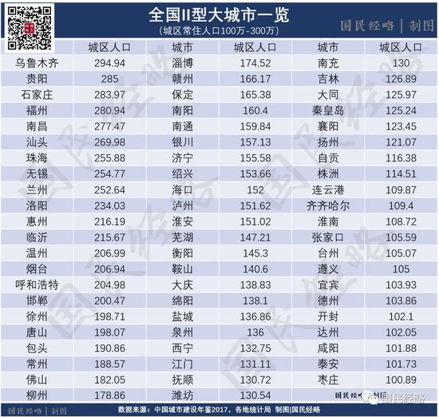](https://finance.sina.cn/china/gncj/2019-12-26/javascript:void(0))